**Folyamgráf és tiszta Nash-egyensúlyok meghatározása**

Vizsgáljuk a következő bi-mátrix formában megadott kétszemélyes, szimmetrikus, három-stratégiás játékot:



A játék dinamikai gráfjában a gráf pontjai (itt négyzetek) a lehetséges stratégiapárokat jelölik. Az élek azokat a stratégiapárokat kötik össze, ahol csak az egyik játékosnak különböző a stratégiája. A négyzeteken belül a felső számpár a stratégiapárok címkéit jelöli, az alsó (piros) pedig a nyereménypárokat:

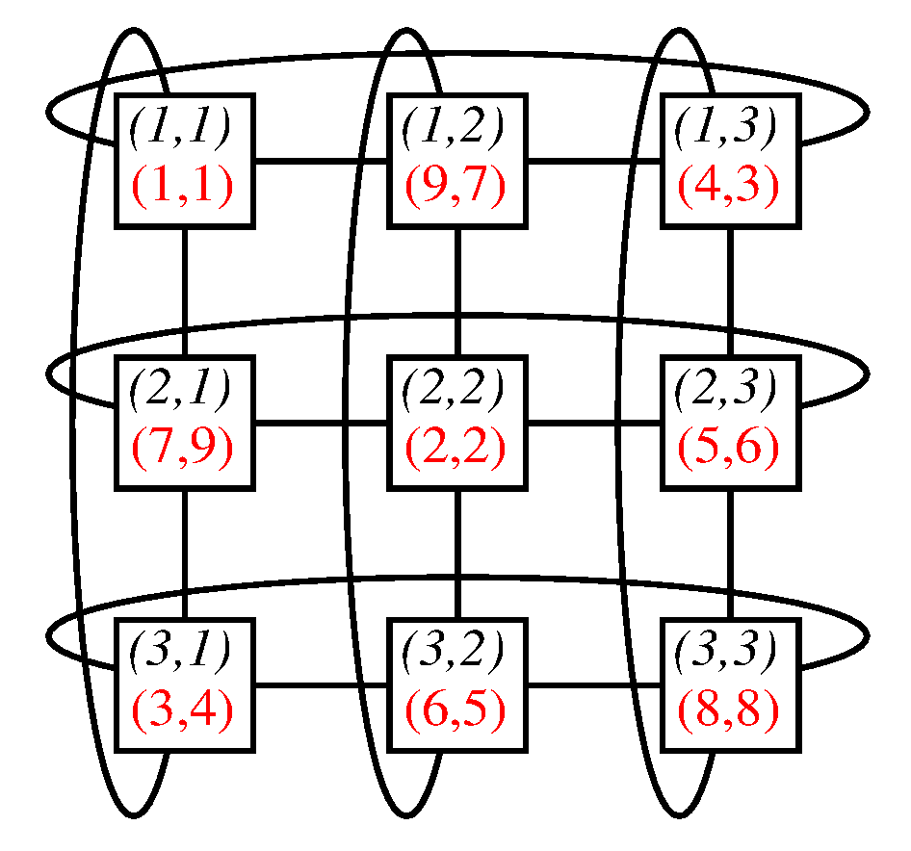

Rajzolj nyilakat az élekre, amelyek abba az irányba mutatnak, ahol a stratégiát változtató játékos magasabb nyereményt kap. Ezután keresd meg azokat a stratégiapárokat, amelyeknél csak bemenő élek vannak. Ezek a játék tiszta Nash-egyensúlyai.